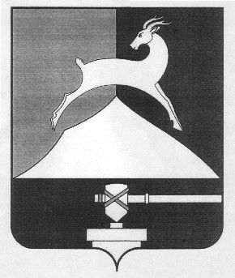

**Администрация Усть-Катавского городского округа**

**Челябинской области**

# ПОСТАНОВЛЕНИЕ

|  |
| --- |
|  |

От 30.11.2015 г. № 1438

Об утверждении муниципальной программы Усть-Катавского городского округа "Доступная среда для инвалидов и других маломобильных групп населения Усть – Катавского городского округа на 2016-2020 годы"

В соответствии с Федеральным законом от 6 октября 2003г. № 131 ФЗ «Об общих принципах организации местного самоуправления в Российской федерации», на основании Устава Усть-Катавского городского округа, администрация Усть-Катавского городского округа ПОСТАНОВЛЯЕТ:

# 1.Утвердить муниципальную программу Усть-Катавского городского округа "Доступная среда для инвалидов и других маломобильных групп населения Усть – Катавского городского округа на 2016-2020 годы".

2. Организацию выполнения настоящего постановления возложить на первого заместителя главы Усть – Катавского городского округа по вопросам социально - культурной политики, охраны здоровья населения - С.Н. Пульдяева

3. Общему отделу администрации Усть-Катавского городского округа (Толоконникова О.Л.) обеспечить обнародование настоящего постановления на информационном стенде и разместить на сайте администрации Усть-Катавского городского округа.

4. Настоящее постановление вступает в силу с момента его подписания.

Глава Усть-Катавского

городского округа Э.В.Алферов

